Информация к проекту решения по заявлению:
1.14. Мамаев А. Б.
Земельный участок:
адрес: Новосибирская обл, г Новосибирск, ул Большая. На земельном участке расположен индивидуальный жилой дом, условный номер 54-54-11/150/2010-359, адрес: Новосибирская обл, г Новосибирск, Ленинский район, ул Большая, дом 233;
кадастровый номер. 54:35:061705:23;
площадь- 1265 кв.м.;

Планшет № 96
Зонирование: Зона перспективной улично-дорожной сети (ИТ-6)
Запрос: «автомобильные мойки (4.9.1.3) – автомобильные мойки; магазины со-путствующей торговли»; «ремонт автомобилей (4.9.1.4) – мастерские, предназначенные для ремонта и обслуживания автомобилей; прочие объекты дорожного сервиса; магазины сопутствующей торговли»
Планируется: строительство автомойки, СТО

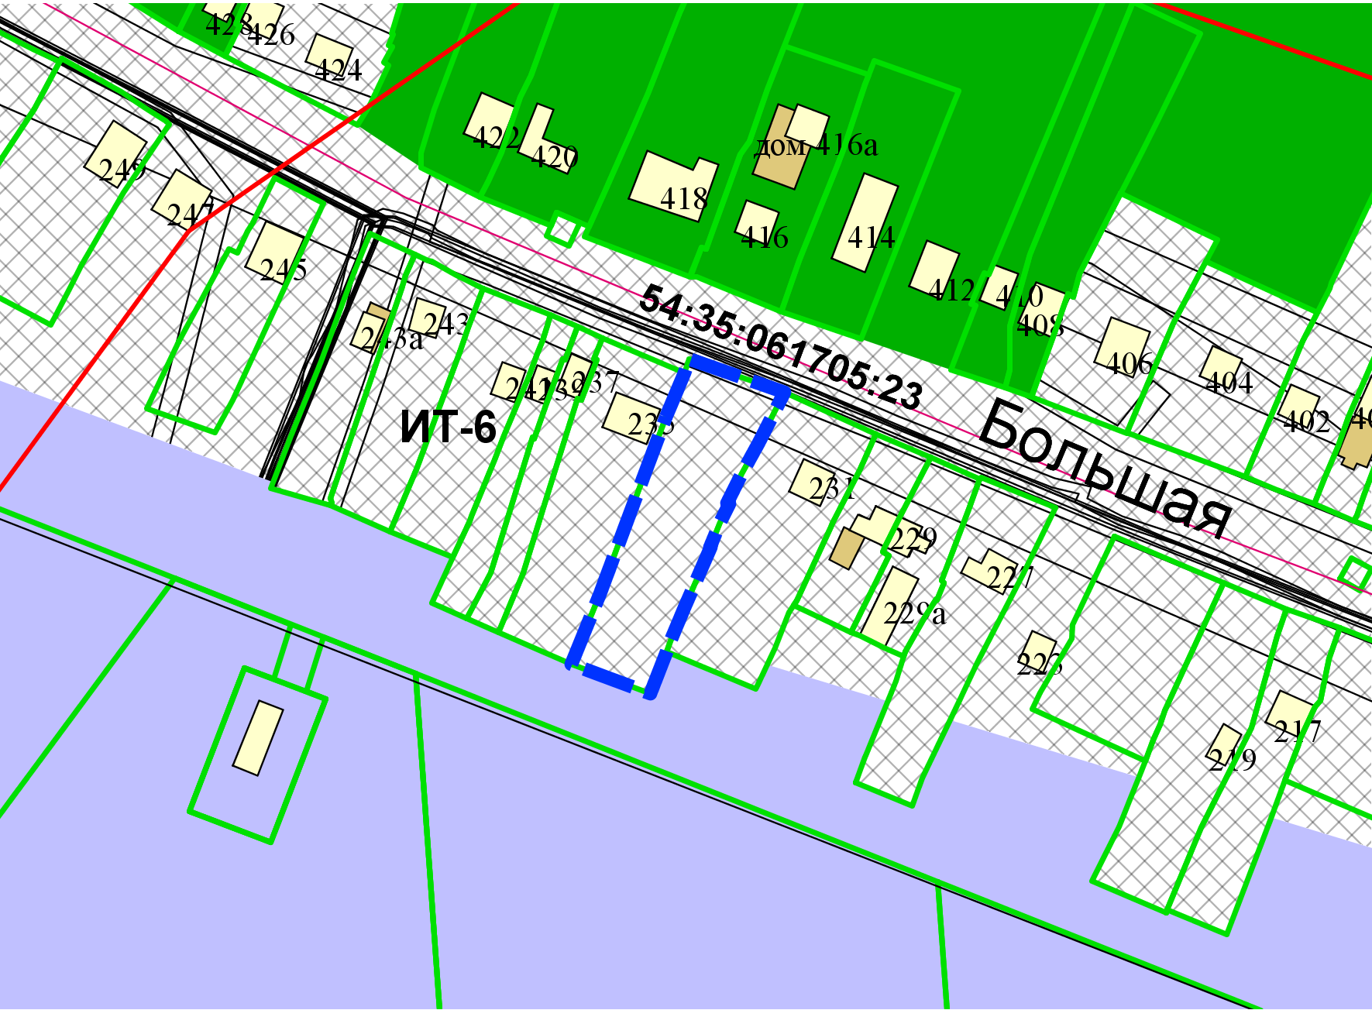
Приложения к заявлению:

